系统设计：校园服务小程序系统设计

摘 要
本线上校园生活服务小程序使用的是 Java、SpringBoot 以及 MySQL 数据库，通过微信开发工具进行编码，最后呈现出小程序的效果，该系统无需下载和安装，通过微信即可快速使用，让学生的操作更加方便，提升校园生活服务的使用体验。
基于互联网与微信生态的便捷性，线上校园生活服务小程序解决了传统校园服务信息分散、失物招领效率低、二手交易不规范等问题，该系统打破了时间与空间的限制，可以随时随地为学生提供失物招领、二手交易、校园资讯、信息发布等服务，为在校生提供一个便捷、安全、统一的校园生活服务渠道。线上校园生活服务小程序采用 Java+SpringBoot 技术，实现了用户登录注册、信息浏览、内容发布、个人中心管理以及管理员后台审核、信息管理、数据统计等完整功能。
关键词：微信小程序；校园生活服务；失物招领；二手交易；校园资讯

关键词：微信小程序；校园生活服务；失物招领；二手交易；校园资讯

ABSTRACT
This online campus life service mini-program (Campus Tong) uses Java, SpringBoot and MySQL database, coded through the WeChat development tool, and finally presents the effect of a mini-program. The system does not need to be downloaded or installed, and can be used quickly through WeChat, which makes students’ operation more convenient and improves the experience of campus life services.
Based on the convenience of the Internet and WeChat ecosystem, the online campus life service mini-program solves the problems of traditional campus services such as scattered information, low efficiency of lost and found, and non-standard second-hand transactions. The system breaks the limitations of time and space, provides students with lost and found, second-hand transactions, campus information, information release and other services anytime and anywhere, and provides a convenient, safe and unified campus life service channel for students. The online campus life service mini-program adopts Java + SpringBoot technology, and realizes complete functions such as user login and registration, information browsing, content release, personal center management, as well as administrator background review, information management and data statistics.

KEY WORDS: HealthWeChat Mini-program; Campus Life Service; Lost and Found; Second-hand Transaction; Campus Information

目 录
摘 要 I
ABSTRACT II
1 绪论 1
1.1研究背景 1
1.2研究意义 1
1.3研究现状 1
1.4研究内容 2
1.5论文框架结构 2
2 技术介绍 4
2.1微信小程序 4
2.2WXML 4
2.3WXS 5
2.4JavaScript 5
3 系统分析 7
3.1可行性分析 7
3.1.1经济可行性 7
3.1.2社会可行性 7
3.1.3技术可行性 7
3.2功能需求分析 7
3.2.1用例分析 8
3.2.2用户用例规约 10
3.2.4管理员用例规约 13
3.3非功能需求 13
4系统设计 15
4.1功能结构设计 15
4.2功能模块设计 15
4.2.1 用户功能模块设计 15
4.2.2管理员功能模块设计 23
4.3数据库设计 24
4.3.1数据库概念结构设计 24
4.3.2数据库逻辑结构设计 29
5 系统实现 33
5.1 用户功能模块的实现 33
5.1.1 登录界面 33
5.1.2 查看校园资讯界面 34
5.1.3 查看失物招领界面 35
5.1.4 查看二手商品界面 36
5.1.5 信息发布界面 37
5.1.6 消息界面 38
5.1.7 个人信息管理界面 39
5.1.8 退出登录界面 40
5.2 管理员功能模块的实现 41
5.2.1 管理员登录界面 41
5.2.2 用户信息管理界面 41
5.2.3 失物招领信息管理界面 41
5.2.4 二手商品信息管理界面 41
5.2.5 校园资讯管理界面 41
5.2.6 轮播图管理界面 41
5.2.7 分类管理界面 42
5.2.8 数据统计界面 42
6 系统测试 43
6.1 测试目的 43
6.2 测试方法 43
6.3 测试方案 43
6.3.1 用户功能用例测试 43
6.3.2 管理员功能用例测试 44
6.3.3 非功能测试补充 45
6.4 测试结论 45
7 结论 46
7.1 总结 46
7.2 展望 46

1 绪论

1.1研究背景
随着高校数字化建设不断推进，在校生对校园生活服务线上化、轻量化、便捷化的需求日益提升。当前校园内失物招领大多依赖线下张贴、社群零散发布，信息传播范围有限、物品认领效率低下；二手物品交易缺少统一正规平台，多以私域沟通为主，存在信息杂乱、交易安全无保障等问题；校园通知、生活贴士、社团活动等资讯分散在多个渠道，学生获取信息成本高、时效性差。
与此同时，微信已成为高校学生必备社交工具，小程序无需下载、即用即走、微信授权快捷登录的特性，高度贴合校园使用场景。基于微信小程序开发一站式校园生活服务平台，契合高校智慧校园建设趋势，能够有效整合校园服务资源，填补本校校园生活线上服务的空白。

1.2研究意义
现代社会高校校园生活服务存在信息分散、失物招领效率低、二手交易不规范等问题，校园生活服务渠道零散、管理不规范，同时学生群体对便捷化、一站式校园服务的需求不断加大，从而暴露出学生缺乏高效、统一的校园生活服务平台。线上校园生活服务小程序（校园通）可以高度覆盖在校师生群体，提升校园服务的可及性、扩大生活服务的覆盖范围、促进校园服务流程的规范化、降低学生校园生活的沟通成本并提供即时的信息获取与服务支持，可以促进校园生活服务的数字化转型，并有助于校园服务数据的收集和分析。线上校园生活服务小程序的研究不仅为高校智慧校园建设提供了新的可能性，也推动了校园服务模式的发展和创新，对于提升学生校园生活体验、助力高校数字化建设有着十分重大的意义。

1.3研究现状
线上的校园生活服务，特别是一站式校园生活服务小程序属于高校智慧校园建设的重要方向，其研究现状显示出了积极的发展势头。市面上有多种校园生活服务平台，各种形式的数字化校园服务工具，包括校园 APP、微信小程序、校园服务公众号、智能信息推送系统、校园生活管理平台。
- 课不要：这是一个以校园课程管理为核心的综合校园服务平台，它汇聚了课程表、成绩查询、教师查询等多种服务功能。
- 企业微信：这是一款结合了校园教务管理与生活服务的综合性校园服务平台，可提供请假审批、教室申请、学分认定等一站式服务，广泛应用于国内高校。
- 狐友：这是国内一种的校园服务小程序，依托微信生态无需下载，集成了失物招领、二手市场等功能，贴合学生使用习惯，是高校智慧校园轻量化服务的典型代表。
选择校园生活服务平台时，用户（在校学生）往往会考虑服务的全面性、平台的易用性、信息的安全性、服务的形式和自身的需求。同时，随着技术的发展，数字化校园生活服务提供了更多便捷的选择，但用户在选择时也应注意平台的合规性和信息的真实性，确保获得高效、安全的校园生活服务支持。

1.4研究内容
理论性与实质性：研究如何将传统校园生活服务的运营理论应用于线上小程序环境中，以及如何在实践中有效地实施这些理论，构建符合高校场景的一站式服务体系。
与传统咨询模式相比：比照线上校园生活服务小程序与传统线下服务、分散式社群服务的效果，包括信息传播效率、用户满意度、服务留存率、问题解决时效等指标。
隐私与安全：研究如何隐私地保护用户以及保障他们的数据安全，如何处理与校园线上服务相关的法律和伦理问题，建立信息审核、权限管控、数据加密的安全机制。
用户体验：了解用户对线上校园生活服务小程序的接受度、偏好和体验，以及如何让用户对系统更加满意，优化界面交互与服务流程，贴合学生使用习惯。

1.5论文框架结构
校园服务小程序系统研究的内容一共分为7个章节。
第一章介绍了线上校园生活服务小程序的研究背景、研究现状和研究意义，说明线上校园生活服务小程序的研究十分具有意义。
第二章介绍了开发此系统所使用的技术及工具。
第三章对系统的可行性以及功能需求进一步进行分析。
第四章对系统的设计进行进一步分析。
第五章主要介绍系统的各项功能。
第六章对线上校园生活服务小程序进行测试，确保它能正常使用。
第七章对线上校园生活服务小程序进行总结。

2 技术介绍

2.1微信小程序
微信小程序，简称“小程序”，英文名Mini Program，具有不用下载、不占内存的特点Error: Reference source not found。微信小程序的技术特点主要包括：
便捷性：小程序利用微信的原生能力和离线存储技术，提供了流畅的使用体验。
前端技术：小程序采用前端渲染技术，通过浏览器引擎解析和渲染页面，实现界面的展示。
开发框架：小程序拥有自己的框架和运行环境，支持路由控制、网络请求、页面布局、组件开发等功能。
API接口：微信小程序提供了丰富的API接口，包括数据渲染等。
云技术：小程序还可以结合云技术，利用云计算资源和服务来提升应用的性能和可靠性。
综上，从技术角度来看，微信小程序是一种新的服务方式，连接了用户和系统，利用它的便利性，让越来越多人喜欢使用微信小程序Error: Reference source not found，同时也为用户提供了更加方便快捷的服务体验，成为移动互联网领域的重要组成部分。

2.2WXML
WXML（WeiXin Markup Language）是微信小程序的标记语言，用于构建小程序页面的结构，类似于HTMLError: Reference source not found。WXML 的主要特点包括：
数据绑定能力：WXML允许开发者在页面结构中绑定动态数据，实现数据的实时展示。例如，可以使用{{message}}的形式将变量message的值显示在视图层。
列表渲染功能：WXML提供了类似Vue中的列表渲染功能，可以通过wx：for指令来遍历数组或对象，动态生成列表项。
条件渲染能力：WXML支持条件渲染，允许根据不同的条件展示不同的结构内容。

2.3WXS
WXS（WeiXin Script）是微信小程序中的脚本语言，主要用于在视图层进行数据绑定和逻辑处理，与JavaScript相似但有所区别。
首先，WXS的主要用途是在WXML模板中内嵌处理脚本，这样可以实现更高效和灵活的数据处理和渲染。它允许开发者在模板中进行简单的逻辑运算和数据操作，从而丰富了模板的数据预处理能力。
其次，WXS的语法类似于JavaScript，但有一些限制。例如，WXS模块中不能使用页面逻辑层的数据和方法。这意味着WXS主要适用于处理与视图层直接相关的数据和逻辑。
最后，WXS的使用场景主要是在视图层调用函数，实现数据的实时处理和动态展示。虽然WXS有自己的语法，但大部分语法与JavaScript相似，因此对于有JavaScript基础的开发者来说，学习和使用WXS会相对容易，人们也更愿意接受。
综上所述，WXS作为微信小程序技术的一部分，提供了在视图层进行数据处理和逻辑操作的能力，使得小程序的开发更加灵活和高效，使人们的开发更加便利。

2.4JavaScript
JavaScript（简称JS）是一种轻量级、解释型或即时编译型的编程语言，以其在Web开发中的广泛应用而闻名Error: Reference source not found。
JavaScript最初常常被设计用于增强网页的交互性，但现在它已经发展成为一种通用的编程语言Error: Reference source not found，我们在很多地方都会使用到它，以下是JavaScript的一些关键特性：
跨平台性：JavaScript可以在几乎所有现代浏览器上运行，实现了跨平台的功能Error: Reference source not found。
事件驱动：JavaScript能够响应用户操作，如点击、滚动等，使得开发互动式网页成为可能。
综上所述，JavaScript作为一种多用途、灵活且功能强大的语言，在现代Web开发中扮演着非常核心的角色，并且随着新技术的出现，其应用范围也会不断扩大。
2.5 SpringBoot
SpringBoot 是基于 Java 的后端开发框架，它简化了 Spring 框架的复杂配置，可快速搭建稳定、高效的后端服务。本项目采用 SpringBoot 实现接口开发、业务逻辑处理、事务管理、权限控制等核心能力，支持前后端分离架构，具备良好的扩展性和维护性，能够高效支撑小程序的各类服务请求。
2.6 MySQL
MySQL 是一款开源的关系型数据库，具备轻量、稳定、易用、高性能等特点，是本项目的数据存储核心。它可高效存储用户信息、失物招领信息、二手商品信息、校园资讯等业务数据，支持事务处理、数据备份、权限管控等能力，能够满足校园小程序海量数据的存储与查询需求，保障系统数据的安全性与完整性。
2.7 其他辅助工具
微信开发者工具：用于小程序的代码编写、调试、预览与发布，提供了完整的小程序开发环境，可模拟各类设备场景，保障前端开发效率。
Maven：Java 项目的项目管理与构建工具，用于统一管理项目依赖、编译打包、项目部署，简化后端开发的环境配置流程。
IDEA：Java 后端开发的集成开发环境，提供代码提示、调试、版本控制等功能，提升后端开发的效率与代码质量。

3 系统分析

3.1可行性分析

3.1.1经济可行性
本线上校园生活服务小程序为高校校园服务类项目，开发过程采用 SpringBoot、MySQL、微信小程序等开源技术栈，无需采购商业软件与授权费用；服务器可依托校园现有云资源或低成本云服务器部署，无大额硬件投入；项目运维仅需基础的系统维护与内容审核，人力成本极低。整体开发与运维成本可控，经济层面完全可行。

3.1.2社会可行性
本系统聚焦高校在校生真实生活痛点，解决失物招领、二手交易、资讯获取等核心需求，受众明确、使用意愿高；系统符合校园管理规范，通过后台审核机制保障信息合规，无违规内容风险；依托微信生态，学生无需额外学习即可快速上手，社会接受度高，推广与应用层面完全可行。

3.1.3技术可行性
在开发该线上智慧心理咨询系统的时候，在技术这一层面，在经过一系列考虑之后决定采用Java、数据库选择了MySQL，在微信开发应用平台进行编码，因为该技术和平台发展较久较稳定，所以可靠性是比较高的。
前端采用微信小程序原生框架，入门简单、兼容性强、技术成熟、开发门槛低，适配主流移动设备；后端基于 Java+SpringBoot 架构，生态完善、稳定性强，可快速实现业务接口；数据库选用 MySQL，轻量易用、性能可靠，满足校园场景数据存储需求。开发团队已掌握相关技术栈，具备完整的前后端开发与调试能力，技术层面可保障项目顺利落地。

3.2功能需求分析
线上校园生活服务小程序是为在校学生提供失物招领、二手交易、校园资讯等一站式生活服务，从而解决校园生活痛点、提升服务效率的系统。我们需要明确用户的痛点才能建立相对比较完整的模型。

3.2.1用例分析
（1）管理员用例如图3-1所示。
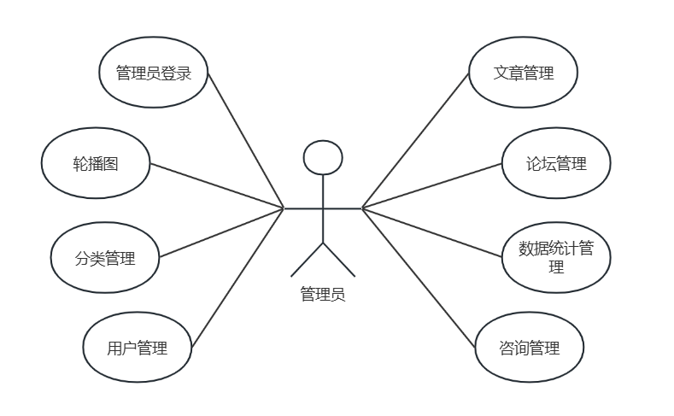
图3-1 管理员用例图
管理员用例图详细描述如下：
·管理员登录：管理员进行账号登录，进入后台管理系统。
·轮播图管理：管理小程序首页的各类轮播图，用于展示校园活动、重要通知等内容。
·分类管理：管理失物招领、二手交易、校园资讯等服务的分类信息，规范平台内容结构。
·用户管理：管理学生用户账号，支持信息查看、账号禁用、违规处理等操作。
·文章管理：管理校园资讯、科普文章等内容，支持发布、编辑、上下架、删除操作。
·论坛管理：管理用户发布的动态、评论等社区内容，审核违规信息、维护社区秩序。
·数据统计管理：统计平台用户量、发布量、访问量等核心数据，生成运营报表。
·咨询管理：审核用户发布的失物招领、二手交易等信息。

- 学生用例如图3-2所示Error: Reference source not found。
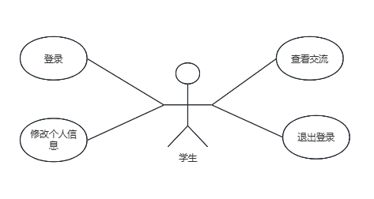
图3-2 医生用例图
学生用例图详细描述如下：
· 登录：在首页学生可进行账号的登录（支持微信授权快捷登录 / 学号密码登录）。
·修改个人信息：学生可在此检查或更改自己的个人信息，包括头像、联系方式、宿舍信息等。
·查看交流：此处可查看其他用户发送的信息，与失物 / 商品发布者进行沟通交流。
·退出登录：学生可退出账号，保障账号安全。

（3）用户通过微信客户端可进入本线上校园生活服务小程序，注册登录后主要功能模块包括首页、失物招领、二手交易、校园资讯、发布中心、个人中心（我的发布、我的收藏、个人信息、消息通知、帮助中心）。用户用例图如图3-3所示。

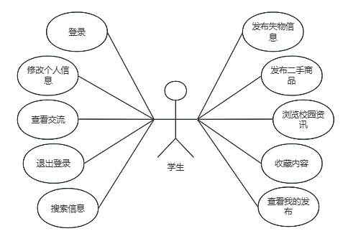
图3-3 用户用例图

用户用例图详细介绍：
· 登录：在首页学生可进行账号的登录（支持微信授权快捷登录 / 学号密码登录）。
·修改个人信息：学生可在此检查或更改自己的个人信息，包括头像、联系方式、宿舍信息等。
·查看交流：此处可查看其他用户发送的信息，与失物 / 商品发布者进行沟通交流。
·退出登录：学生可退出账号，保障账号安全。
·发布失物信息：学生可发布寻物 / 拾物信息，提交审核后在平台展示。
·发布二手商品：学生可发布闲置物品信息，完成商品上架、交易状态更新等操作。
·浏览校园资讯：学生可浏览校园通知、活动、生活贴士等各类资讯内容。
·收藏内容：学生可收藏感兴趣的失物信息、二手商品、校园资讯，方便后续查看。
·查看我的发布：学生可查看自己发布的所有内容，管理信息状态、下架已完成的内容。
·搜索信息：学生可通过关键词搜索失物、商品、资讯，快速定位所需内容。

3.2.2用户用例规约
表3-1为用户登录的用例规约，表3-2为失物信息发布的用例规约，表3-3为二手商品发布的用例规约，表3-4为校园资讯浏览与收藏的用例规约，表3-5为我的发布管理的用例规约。
表3-1 用户登录用例规约
用例名称 | 用户登录
参与者 | 用户
用例编号 | sx001
简单描述 | 用户通过学号 + 密码完成登录，进入小程序
前置条件 | 用户已完成账号注册
主要事件流 | 用户进入登录页面，输入学号、密码  点击登录按钮
次要事件流 | 密码错误：系统提示 “账号或密码错误”，保留输入内容  学号不存在：系统提示 “该学号未注册”
后置条件 | 用户成功登录，获取操作权限

表3-2 失物信息用例规约
用例名称 | 失物信息发布
参与者 | 用户
用例编号 | sx001
简单描述 | 用户发布寻物 / 拾物信息，提交后台审核
前置条件 | 用户进行登录
主要事件流 | 进入失物招领发布页  选择发布类型（寻物 / 拾物）  填写物品名称、分类、时间、地点、描述  上传图片  提交发布
次要事件流 | 信息未填完整：系统提示必填项不能为空  图片上传失败：提示重新上传
后置条件 | 信息提交至后台，等待管理员审核

表3-3 二手商品发布用例规约
用例名称 | 二手商品发布
参与者 | 用户
用例编号 | sx001
简单描述 | 用户发布二手物品信息，等待审核
前置条件 | 用户进行登录
主要事件流 | 填写商品名称、分类、价格、描述、交易地点  上传图片  提交审核
次要事件流 | 价格为负 / 格式错误：提示修正
后置条件 | 商品进入审核流程

表3-4校园资讯浏览与收藏用例规约
用例名称 | 资讯浏览与收藏
参与者 | 用户
用例编号 | sx001
简单描述 | 用户查看校园通知、活动，并可收藏
前置条件 | 用户进行登录
主要事件流 | 进入资讯页  按分类 / 时间浏览  查看详情  点击收藏
次要事件流 | 未登录：提示先登录
后置条件 | 仅已审核资讯可展示

表3-5我的发布管理用例规约
用例名称 | 我的发布管理
参与者 | 用户
用例编号 | sx001
简单描述 | 用户查看、编辑、下架自己发布的内容
前置条件 | 用户进行登录
主要事件流 | 进入个人中心→我的发布  查看失物 / 二手 / 资讯  编辑 / 下架
次要事件流 | 无
后置条件 | 内容状态更新

3.2.4管理员用例规约
表3-3为管理员的用户规约。
表3-3 管理员用例规约
用例名称 | 内容审核
参与者 | 管理员
用例编号 | admin001
简单描述 | 管理员对失物、二手、资讯进行审核，通过则上架，驳回则提示用户
前置条件 | 管理员已登录，存在待审核内容
主要事件流 | 进入审核后台，查看待审核列表  选择内容，查看详情  执行通过 / 驳回操作
次要事件流 | 无
后置条件 | 内容状态更新，用户可查看审核结果

3.3非功能需求
线上校园生活服务小程序提供了一个方便、灵活且能够保障信息安全的校园服务平台。
便捷性：用户无需下载安装，通过微信即可直接使用，降低了使用门槛，为学生提供了更便捷的校园服务入口。及时性：用户可在平台上实时获取失物招领、二手交易、校园资讯等最新信息，减少了信息获取的等待时间，使得校园服务更加高效。跨场景服务：线上服务打破了时间与空间的限制，为在校学生提供了便利，尤其是那些难以通过线下渠道获取校园服务的人群。方式多样：用户可以根据自己的偏好和需求选择浏览、发布、收藏、私信等多种服务方式，增加了校园服务的灵活性。便于追溯与管理：线上服务的记录可以被保存和回溯，这有助于平台管理员进行信息审核、数据统计，也方便用户回顾自己的发布与交易内容，提升服务管理效率。隐私安全性：用户可自主管理个人信息，平台对敏感数据进行加密存储，为学生提供了更多的安全感，保障了个人信息不被泄露。

4系统设计

4.1功能结构设计
在第三章中，已经可以看出线上校园生活服务小程序是分为三大模块的，首先是用户模块，用户这一模块具有登录、查看失物招领、查看二手商品、查看校园资讯、发布信息、收藏信息、查看交流、修改个人信息等模块；管理员端具有管理员登录、用户管理、失物管理、二手管理、资讯管理、轮播图管理、分类管理、文章管理、论坛管理、公告管理功能。正是因为这些三大模块互相交互，才能使系统正常运行。图 4-1 即根据功能分析而创建的系统功能结构图。
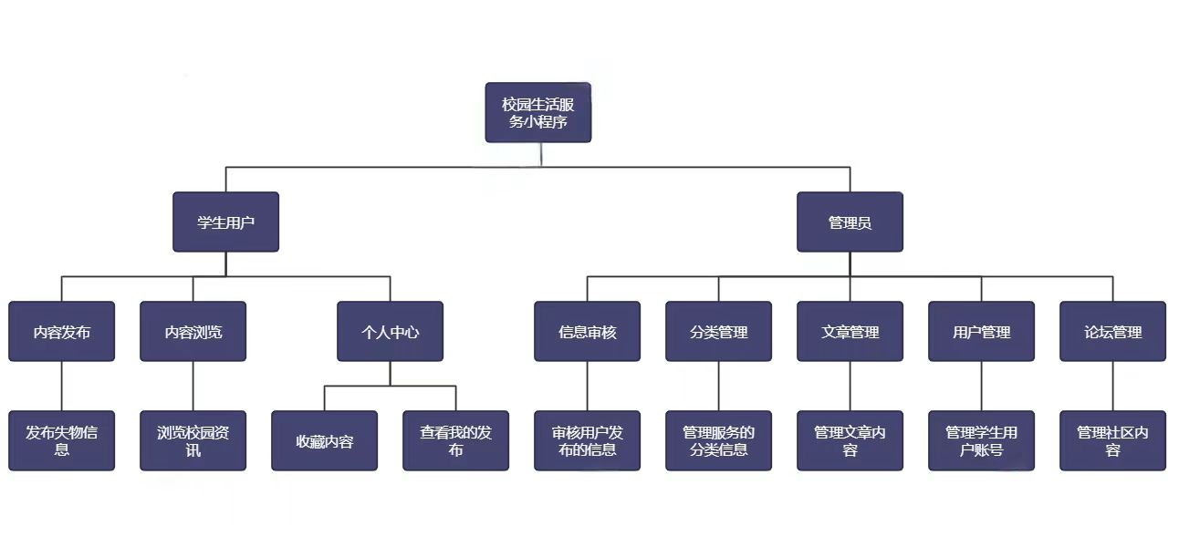
图4-1 系统功能结构图

4.2功能模块设计

4.2.1 用户功能模块设计
用户进行登录后可以在线浏览失物招领、二手商品、校园资讯，发布相关信息等流程图如下图所示：

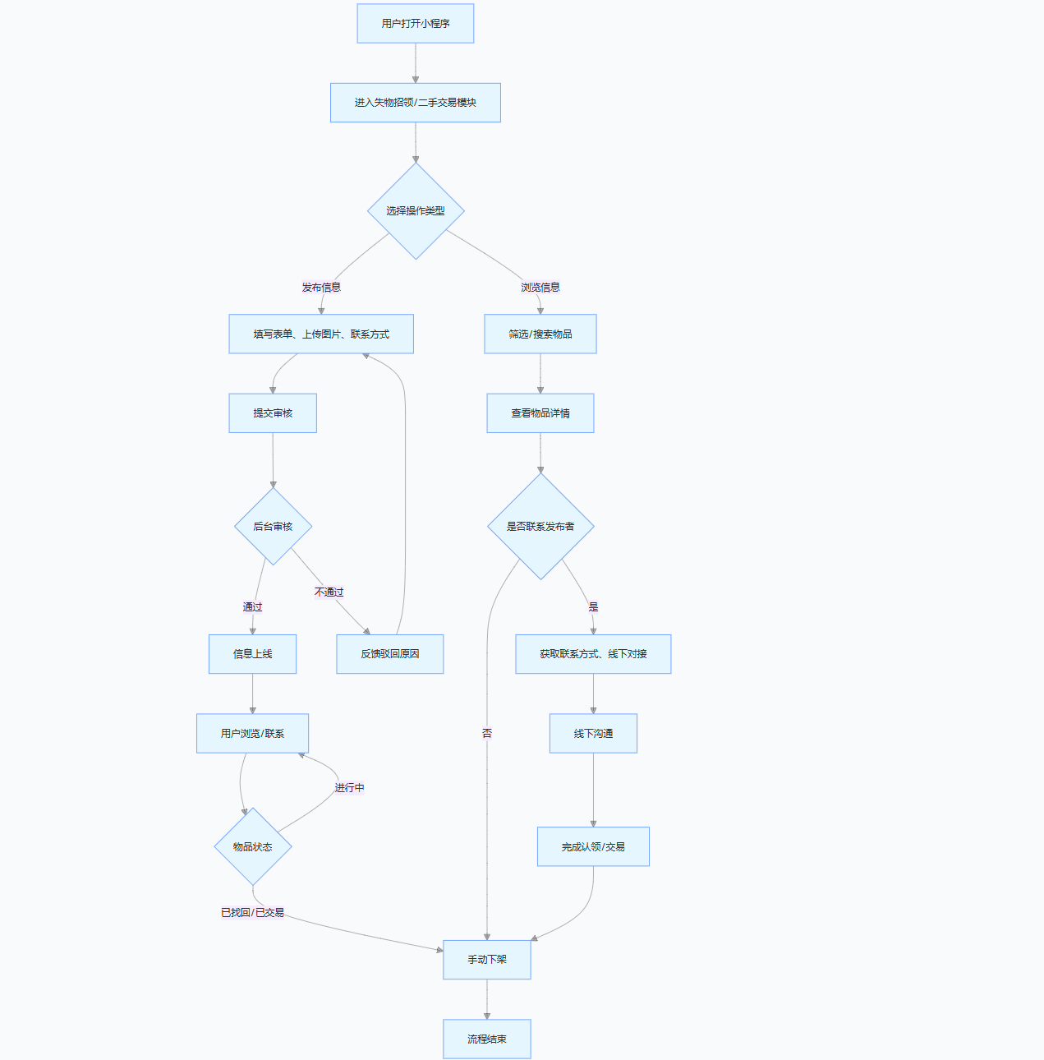
图4-2-1用户流程图
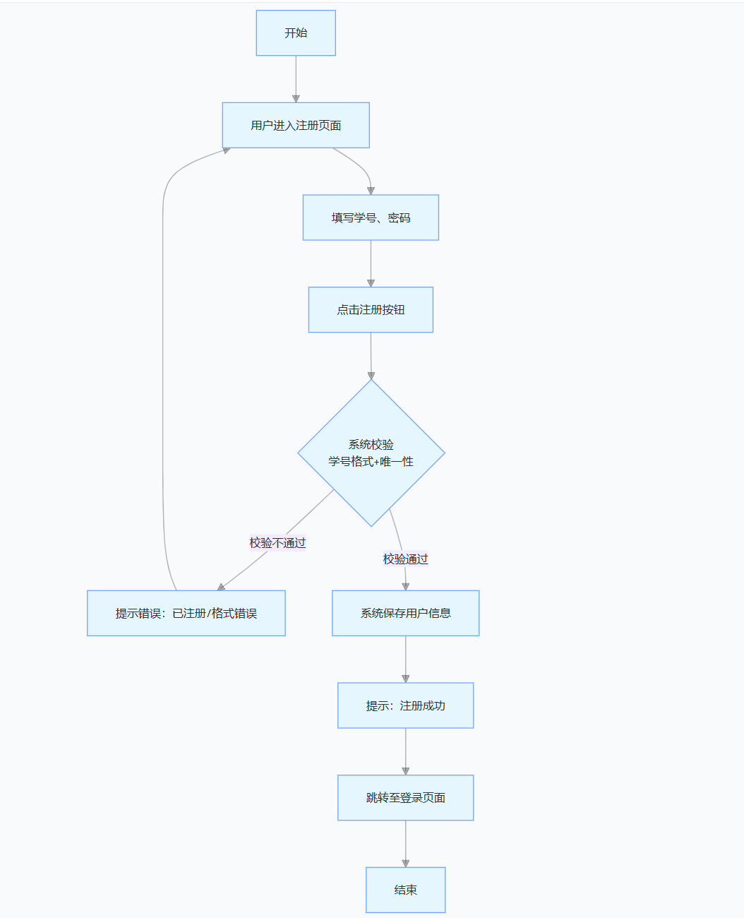
图4-2-2用户注册流程图
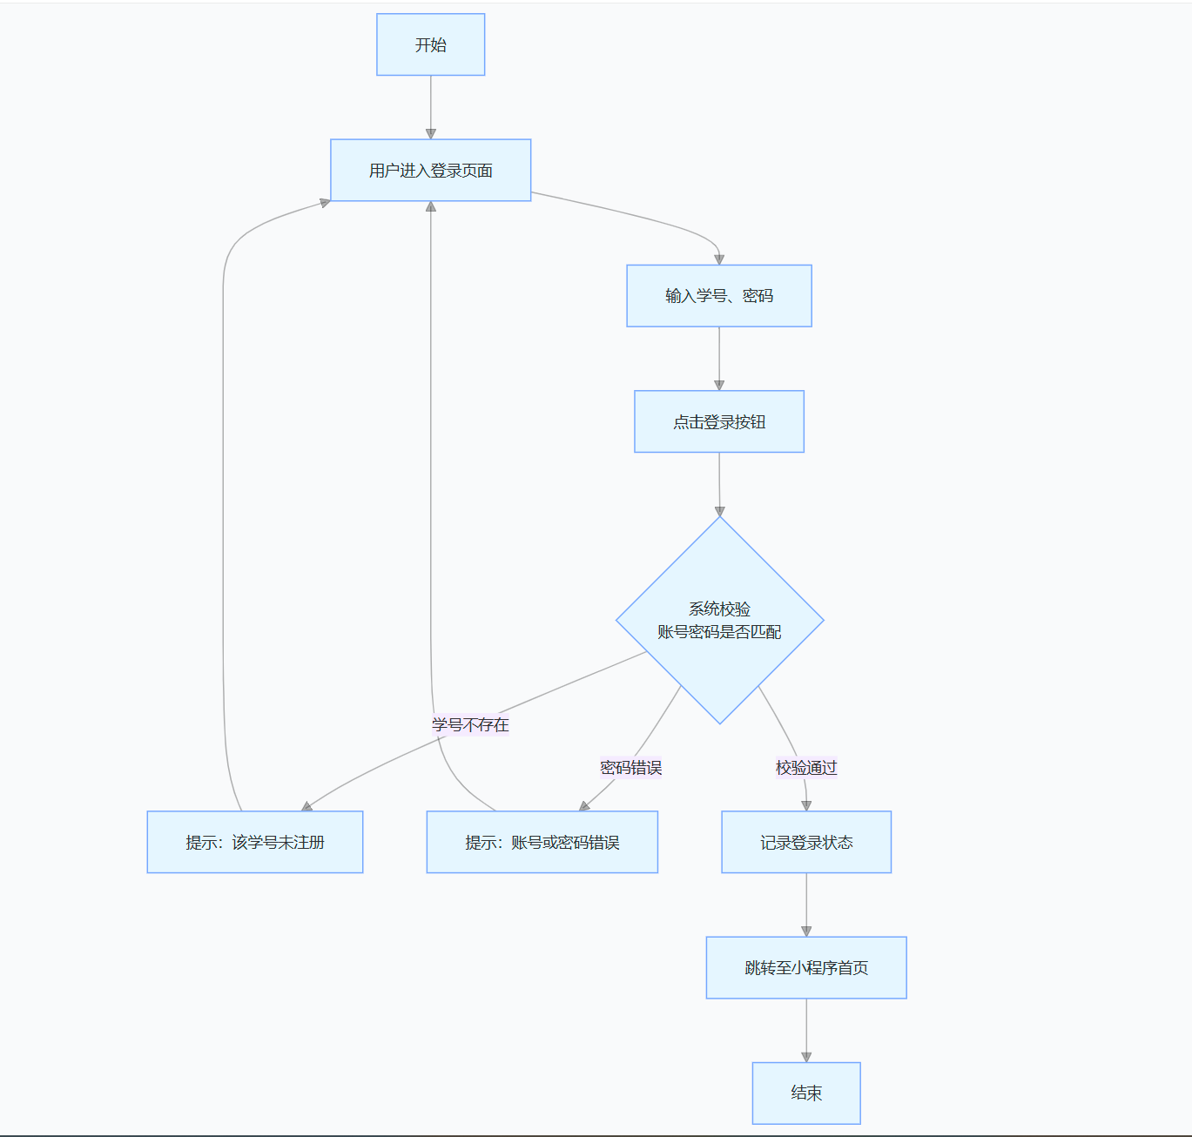
图4-2-3用户登录流程图

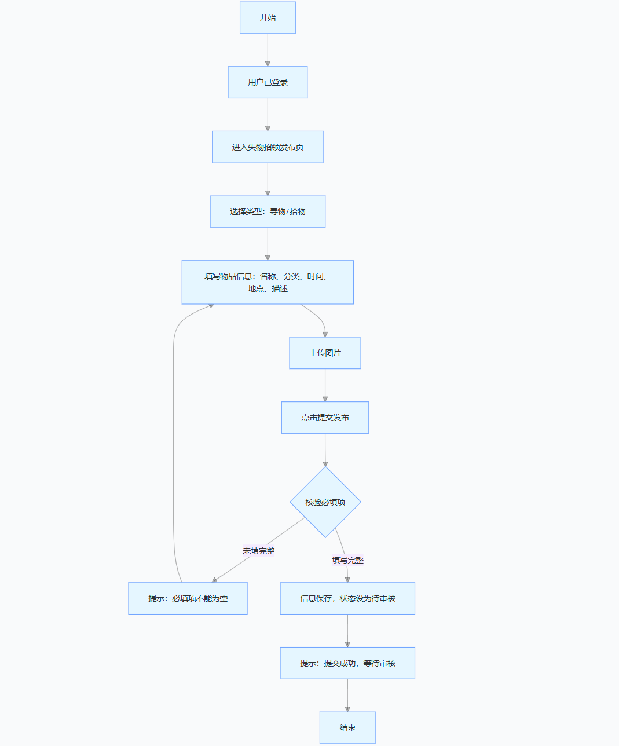
图4-2-4失物信息发布流程图

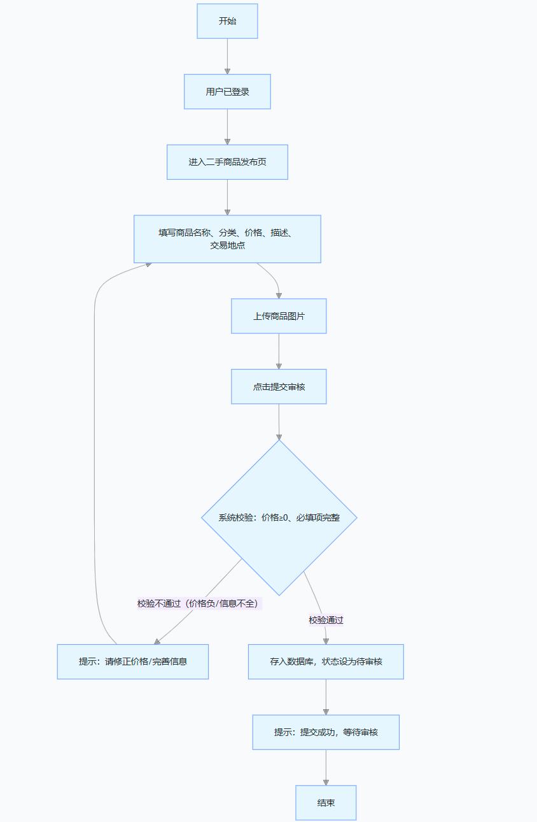
图4-2-5二手商品发布流程图
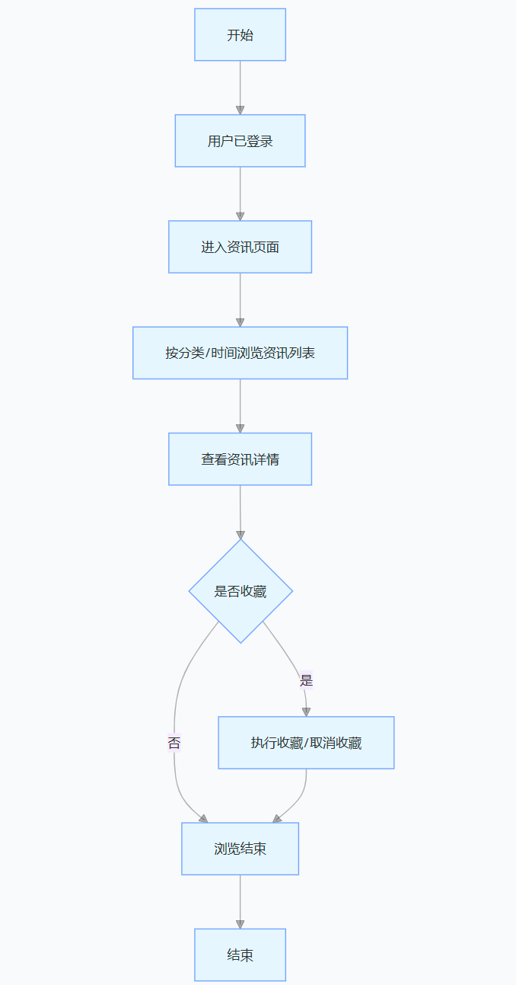
图4-2-6校园资讯发布流程图
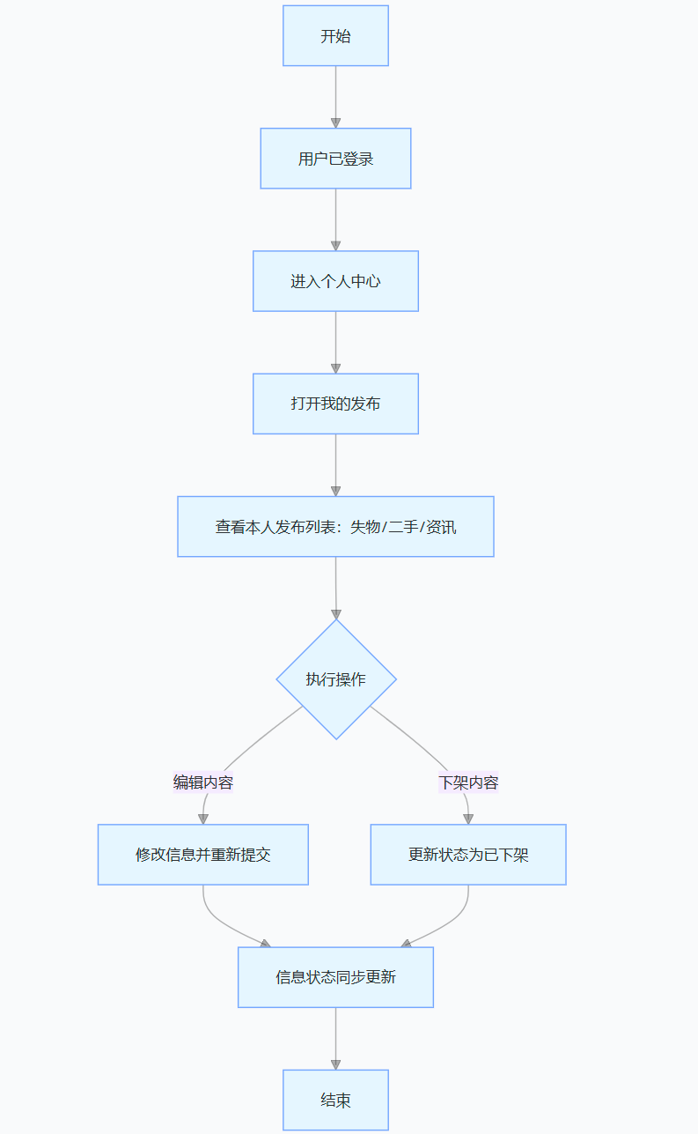
图4-2-6我的发布管理流程图

4.2.2管理员功能模块设计
管理员的内容审核流程如图4-3所示：
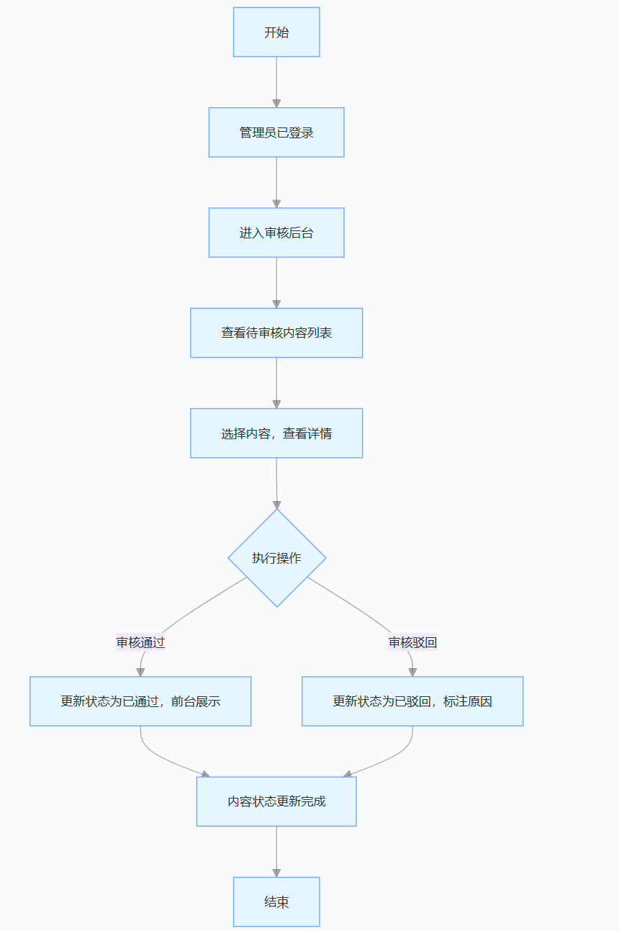
图4-3管理员内容审核流程图

4.3数据库设计
数据库的设计具有十分重要的意义，数据可以使得前端和后端进行交互作用，数据库的结构往往代表着底层逻辑结构，只有设计出优秀的数据库才能让这个程序能够正常运行。

4.3.1数据库概念结构设计
数据库的概念结构设计就是根据不同的端口，散开来地单独绘制出他们所具有的信息，然后利用E-R图把它们画出来，让系统设计师更直观地看到这个端口需要具备什么样的功能。下面来展示该系统的主要实体：
管理员的属性包括用户名、密码、性别、邮箱、电话、权限、创建时间、年龄Error: Reference source not found。
管理员实体属性图如图4-5所示。

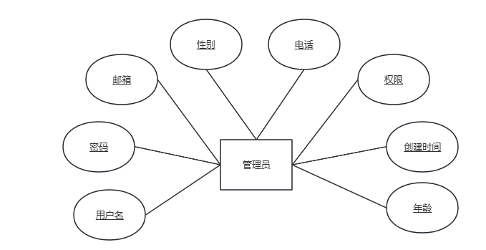
图4-4 管理员实体属性图
用户实体属性包括用户ID、密码、宿舍号、专业、学号、创建时间、联系电话、软删除标识。
用户实体属性图如图4-6所示。

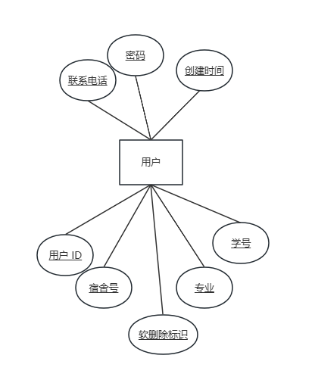
图4-5 用户实体属性图
失物招领信息实体属包括：描述、图片路径、地点、分类、丢失/拾取时间、物品名称、用户ID、记录ID、发布类型、软删除标识、审核状态、创建时间。
失物招领信息实体属性图如图4-7所示。
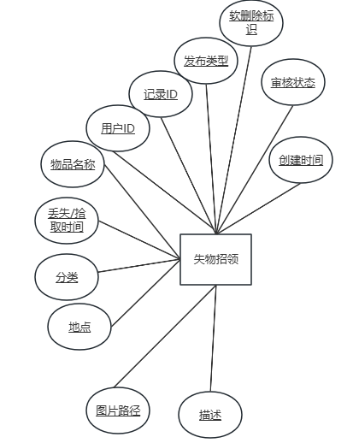
图4-6 失物招领信息实体属性图
二手商品实体属性包括创建时间、分类、价格、描述、商品ID、交易地点、审核状态、软删除标识、用户ID、商品名称、图片路径。
二手商品实体属性图如图4-8所示。
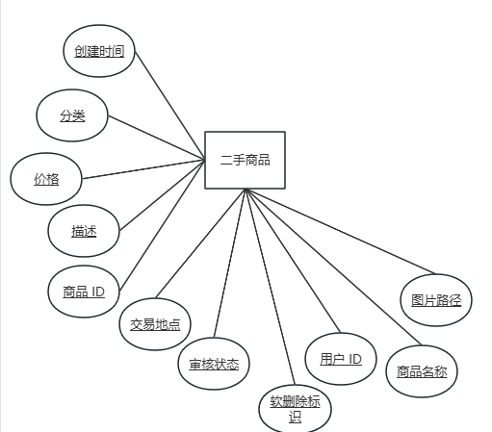
图4-7 二手商品实体属性图
校园资讯实体属性包括审核状态、软删除标识、创建时间、图片路径、咨询ID、内容、标题、分类、发布人。
校园资讯实体属性图如图4-9所示。

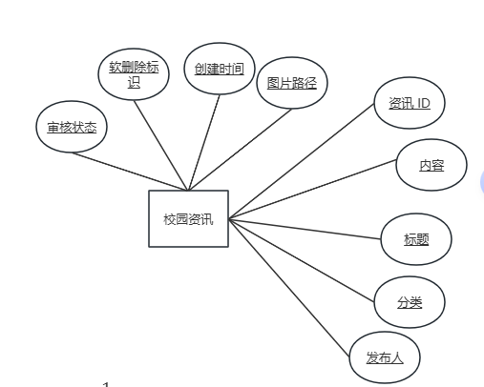
图4-8 校园资讯实体属性图
收藏实体属性包括收藏ID、用户ID、关联ID、收藏类型、创建时间、软删除标识。
收藏实体属性图如图4-10所示。

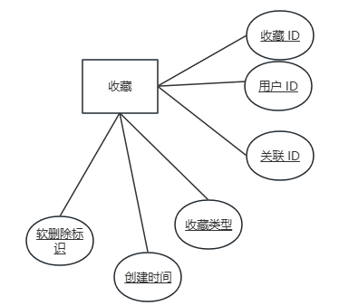
图4-9 健康报告属性图

4.3.2数据库逻辑结构设计
线上校园生活服务小程序的关系模式如下：管理员：(id, user_name, user_password, user_gender, user_email, user_tel, user_age, role);用户：(id, student_id, user_name, password, major, dormitory, phone, avatar, credit, openid);失物招领：(id, user_id, type, item_name, description, lose_time, lose_address, images, status);二手商品：(id, user_id, goods_name, category, price, quality, description, images, deal_address, status);校园资讯：(id, title, content, category, cover, admin_id, views);收藏：(id, user_id, type, target_id, create_time);
以上是线上校园生活服务小程序的概念结构设计，接下来我们需要先通过概念设计完成数据库逻辑结构的设计，让这些概念结构可以转化成对应的数据库表格，下面就是根据概念结构而建设的数据库表格，详细如下：
管理员信息表：
表 4-1 管理员信息表
列名 | 数据类型 | 长度 | 允许空 | 说明
id | int | 11 | 否 | 编号（主键）
username | varchar | 50 | 否 | 用户名
password | varchar | 50 | 否 | 密码
gender | varchar | 10 | 是 | 性别
email | varchar | 50 | 是 | 邮箱
phone | varchar | 20 | 是 | 电话
role | int | 11 | 否 | 权限
create_time | datetime | — | 否 | 创建时间
age | int | 11 | 是 | 年龄
用户信息表：
表 4-2 用户信息表
列名 | 数据类型 | 长度 | 允许空 | 说明
id | int | 11 | 否 | 用户 ID（主键）
续表chat咨询信息表
student_id | varchar | 20 | 否 | 学号
password | varchar | 50 | 否 | 密码
phone | varchar | 20 | 是 | 联系电话
create_time | datetime | — | 否 | 创建时间
dormitory | varchar | 50 | 是 | 宿舍号
major | varchar | 50 | 是 | 专业
del_flag | tinyint | 1 | 否 | 软删除标识（0 - 正常，1 - 删除）

失物招领信息表：
表4-3 失物招领信息表
列名 | 数据类型 | 长度 | 允许空 | 说明
id | int | 11 | 否 | 记录 ID（主键）
user_id | int | 11 | 否 | 用户 ID（关联用户表）
type | varchar | 10 | 否 | 发布类型（寻物 / 拾物）
status | tinyint | 1 | 否 | 审核状态（0 - 待审核，1 - 已通过，2 - 已驳回）
create_time | datetime | — | 否 | 创建时间
name | varchar | 100 | 否 | 物品名称
time | datetime | — | 否 | 丢失 / 拾取时间
location | varchar | 255 | 否 | 地点
category | varchar | 50 | 是 | 分类
image | varchar | 255 | 是 | 图片路径
description | text | — | 是 | 描述
del_flag | tinyint | 1 | 否 | 软删除标识

二手商品信息表：
表 4-4 二手商品信息表
列名 | 数据类型 | 长度 | 允许空 | 说明
id | int | 11 | 否 | 商品 ID（主键）
续表4-4 二手商品信息表
user_id | int | 11 | 否 | 用户 ID（关联用户表）
create_time | datetime | — | 否 | 创建时间
category | varchar | 50 | 是 | 分类
price | decimal | 10,2 | 否 | 价格
description | text | — | 是 | 描述
goods_id | int | 11 | 否 | 商品编号
trade_location | varchar | 255 | 否 | 交易地点
status | tinyint | 1 | 否 | 审核状态
image | varchar | 255 | 是 | 图片路径
name | varchar | 100 | 否 | 商品名称
del_flag | tinyint | 1 | 否 | 软删除标识
校园资讯信息表：
表 4-5 校园资讯信息表
列名 | 数据类型 | 长度 | 允许空 | 说明
id | int | 11 | 否 | 资讯 ID（主键）
del_flag | tinyint | 1 | 否 | 软删除标识
create_time | datetime | — | 否 | 创建时间
image | varchar | 255 | 是 | 图片路径
news_id | int | 11 | 否 | 资讯编号
content | text | — | 否 | 内容
title | varchar | 255 | 否 | 标题
category | varchar | 50 | 是 | 分类
publisher | int | 11 | 否 | 发布人 ID（关联管理员表）
status | tinyint | 1 | 否 | 审核状态

收藏信息表：
表 4-6 收藏信息表
续表4-6 baogao健康报告信息表
列名 | 数据类型 | 长度 | 允许空 | 说明
id | int | 11 | 否 | 收藏 ID（主键）
user_id | int | 11 | 否 | 用户 ID（关联用户表）
related_id | int | 11 | 否 | 关联 ID（关联失物 / 二手 / 资讯表）
del_flag | tinyint | 1 | 否 | 软删除标识
type | varchar | 20 | 否 | 收藏类型（失物 / 二手 / 资讯）
create_time | datetime | — | 否 | 创建时间

5 系统实现

5.1 用户功能模块的实现

5.1.1 登录界面
用户进入小程序后，首先进入登录界面，提供微信授权快捷登录与学号密码登录两种方式。界面包含账号密码输入框、登录按钮、注册入口。用户输入正确信息后，完成身份验证并跳转至首页；未注册用户可引导进入注册流程，完成注册后登录。
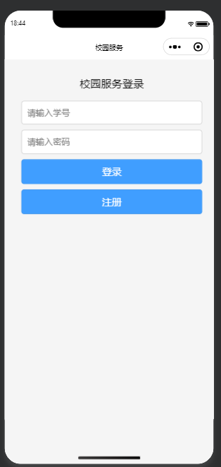
图5-1 登录页面

5.1.2 查看校园资讯界面
登录后进入校园资讯模块，用户可查看由管理员发布的校园通知、活动公告、生活贴士等资讯。界面包含顶部分类标签、资讯列表，每项展示封面、标题、发布时间、浏览量。用户点击资讯项可进入详情页查看完整内容，并支持点赞、收藏、分享操作。
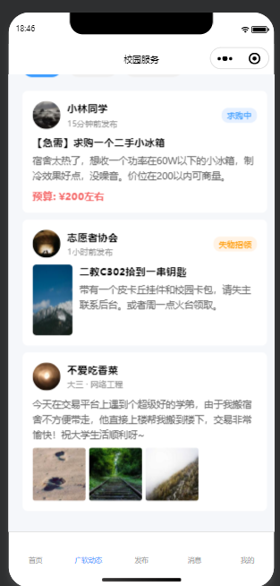
图5-2 校园资讯广场页面

5.1.3 查看失物招领界面
失物招领模块展示寻物、拾物两类信息，界面包含分类筛选标签、搜索框与信息列表。列表项包含物品图片、名称、丢失 / 拾获时间、地点、发布人信息。用户点击进入详情页，可查看完整描述与联系发布人、收藏等功能。
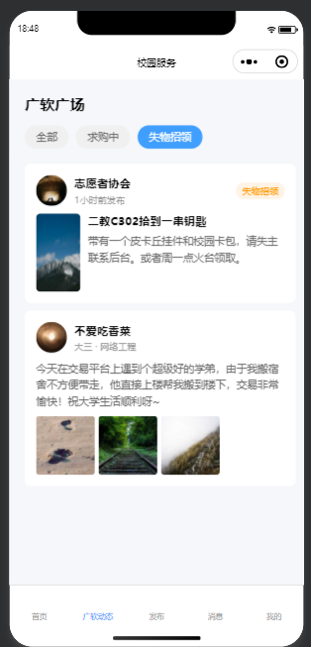
图5-3 失物招领广场页面

5.1.4 查看二手商品界面
二手商品模块展示学生发布的闲置物品，界面包含分类筛选栏、价格区间筛选与商品列表。每项展示商品图片、名称、价格、交易地点、发布时间。用户查看详情页，可查看多图轮播、商品描述、成色等信息，并联系卖家、收藏商品。
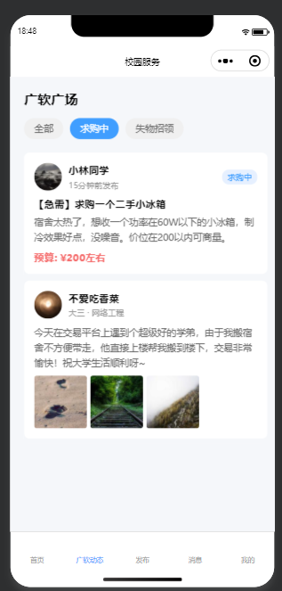
图5-4 二手商城广场页面

5.1.5 信息发布界面
用户可发布失物招领、二手商品信息，进入发布页面后，依次选择类型、填写标题 / 时间 / 地点 / 价格 / 描述、上传图片，提交至管理员审核。审核通过后，信息在对应模块展示；驳回则返回修改原因，引导用户重新提交。
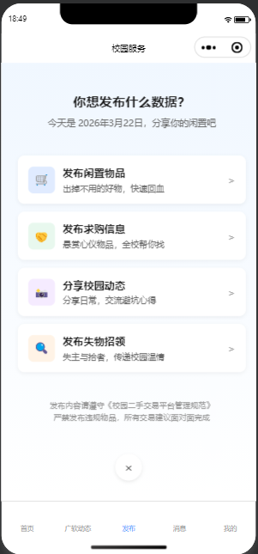
图5-5 信息发布页面

5.1.6 消息界面
用户进入 “我的消息”，可查看接收到的信息等。
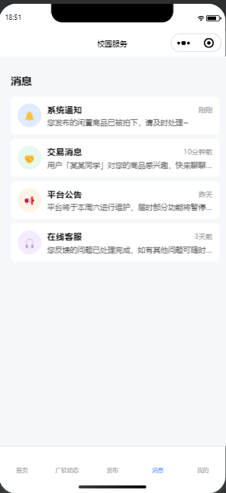
图5-6 我的信息页面

5.1.7 个人信息管理界面
个人中心展示用户头像、学号、姓名等基本信息，提供修改个人信息、我的发布、我的收藏、退出登录等入口。用户可修改联系方式、头像，查看并管理自己的发布内容与收藏列表，操作便捷。

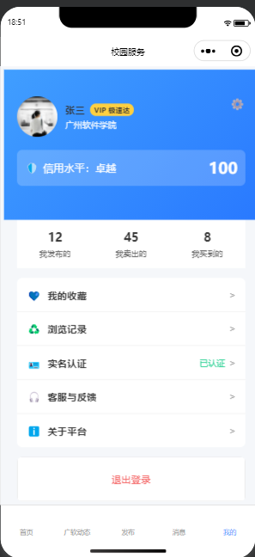
图5-7 个人信息管理页面

5.1.8 退出登录界面
用户在个人中心点击退出登录按钮，系统清除当前登录状态，跳转至登录界面，保障账号安全。
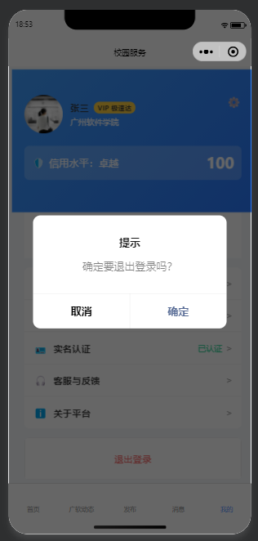
图5-8 退出登录页面

5.2 管理员功能模块的实现

5.2.1 管理员登录界面
管理员输入后台账号、密码，完成身份验证后进入系统首页。账号密码错误则提示重新输入，验证通过后加载后台管理菜单与数据看板。

5.2.2 用户信息管理界面
管理员查看学生用户列表，支持按学号、姓名搜索，展示用户 ID、学号、专业、宿舍、电话、创建时间等信息。可查看用户详情、禁用 / 启用违规账号，维护用户秩序。

5.2.3 失物招领信息管理界面
管理员进入失物管理模块，查看待审核、已通过、已驳回的失物信息。可查看详情、审核通过 / 驳回、删除无效信息，确保平台信息真实合规。

5.2.4 二手商品信息管理界面
管理员审核二手商品信息，检查价格、成色、描述、图片合规性。可审核通过 / 驳回商品，管理商品状态，对违规商品下架，保障交易安全。

5.2.5 校园资讯管理界面
管理员发布、编辑、管理校园资讯，填写标题、选择分类、上传封面、编辑正文，发布后审核通过展示。可编辑、删除已发布资讯，确保资讯内容准确、及时。

5.2.6 轮播图管理界面
管理员上传、编辑、删除首页轮播图，设置标题、跳转链接，调整排序。轮播图用于展示重要通知、活动，提升平台信息传递效率。

5.2.7 分类管理界面
管理员设置失物招领、二手商品、校园资讯的分类体系，添加、编辑、删除分类，规范平台内容结构，方便用户快速查找信息。

5.2.8 数据统计界面
系统自动统计用户总数、发布量、浏览量等核心数据，以图表形式展示用户增长、发布趋势、模块数据。管理员通过数据看板分析平台运营情况，为决策提供支持。

6 系统测试

6.1 测试目的
系统测试是软件开发流程中的关键环节，其核心目的在于全面验证线上校园生活服务小程序的功能正确性、稳定性、安全性与可用性，确保系统各项功能符合需求分析与设计方案的要求，能够满足在校学生与管理员的实际使用需求。通过系统性测试，提前发现并修复系统中存在的 Bug、逻辑漏洞与性能瓶颈，保障系统上线后稳定、可靠运行，为用户提供优质的服务体验。

6.2 测试方法
本系统采用黑盒测试法作为核心测试方法，无需关注系统内部代码实现与逻辑结构，仅从用户使用视角出发，针对系统功能需求设计测试用例，验证各功能模块的输入输出是否符合预期。同时结合功能用例测试，覆盖用户端、管理员端所有核心业务流程，确保测试全面、无遗漏，保障系统功能的完整性与正确性。

6.3 测试方案

6.3.1 用户功能用例测试
针对用户端核心功能，设计完整测试用例，逐项验证功能可用性，具体如下：

表6-1 用户功能用例测试表
测试模块 |  | 测试用例 | 预期结果 |  |  | 测试结果
登录功能 |  | 输入正确学号密码 / 微信授权登录 | 登录成功，跳转至首页 |  |  | 通过
登录功能 |  | 输入错误密码 / 未注册学号 | 提示账号或密码错误，无法登录 |  |  | 通过
失物招领浏览 | 进入失物模块，查看列表与详情 |  |  | 正常展示已审核信息，详情页信息完整 | 通过
失物发布 | 填写完整信息并上传图片，提交 |  |  | 信息提交成功，状态为待审核 | 通过

续表6-1 用户功能用例测试表
失物发布 | 信息填写不完整 / 图片上传失败 | 提示补全信息 / 重新上传，无法提交 | 通过
二手商品浏览 | 进入二手模块，筛选分类 / 价格，查看详情 | 正常筛选展示，详情页信息完整 | 通过
二手商品发布 | 填写商品信息、价格、上传图片，提交 | 提交成功，进入审核队列 | 通过
校园资讯浏览 | 按分类查看资讯，查看详情、收藏 | 正常展示，收藏成功，同步至我的收藏 | 通过
个人中心 | 查看 / 修改个人信息、我的发布、我的收藏 | 信息展示正确，修改生效，管理正常 | 通过
收藏管理 | 收藏 / 取消收藏失物、商品、资讯 | 收藏 / 取消操作实时生效，列表同步更新 | 通过
退出登录 | 点击退出登录按钮 | 清楚登录状态，跳转至登录页 | 通过

6.3.2 管理员功能用例测试
针对管理员端核心管理功能，设计测试用例如下：
表6-1 管理员功能用例测试表
测试模块 | 测试用例 | 预期结果 | 测试结果
管理员登录 | 输入正确账号密码 | 登录成功，进入后台管理系统 | 通过
管理员登录 | 输入错误账号密码 | 提示登录失败，无法进入后台 | 通过
用户管理 | 查看用户列表、搜索用户、禁用账号 | 列表展示完整，搜索精准，禁用生效 | 通过
失物审核 | 审核待审核失物信息，通过 / 驳回 | 审核状态更新，通过则前台展示，驳回通知用户 | 通过
二手商品审核 | 审核待审核商品，通过 / 下架 | 审核状态更新，合规商品前台展示 | 通过
资讯管理 | 发布 / 编辑 / 删除校园资讯 | 资讯发布成功，编辑 / 删除操作生效 | 通过

续表6-1 管理员功能用例测试表
轮播图管理 | 新增 / 编辑 / 删除轮播图，调整排序 | 轮播图更新生效，首页展示正常 | 通过
分类管理 | 新增 / 编辑 / 删除服务分类 | 分类更新生效，前台筛选正常 | 通过
公告管理 | 发布 / 编辑 / 删除校园公告 | 公告发布成功，前台首页展示正常 | 通过
数据统计 | 查看平台用户、发布、浏览数据 | 数据统计准确，图表展示正常 | 通过

6.3.3 非功能测试补充
除功能测试外，补充非功能测试用例，验证系统性能、兼容性与安全性：
性能测试：模拟 500 用户同时在线访问，验证页面加载时间≤3 秒，接口响应≤500ms，系统无卡顿、崩溃；
兼容性测试：在主流安卓、iOS 设备，微信 7.0 + 版本测试，界面无错位、功能无异常；
安全性测试：验证用户密码加密存储，敏感信息不泄露，未授权用户无法访问后台，操作日志可追溯。

6.4 测试结论
通过对线上校园生活服务小程序的全面系统测试，所有功能用例均通过验证，系统各项核心功能运行正常，符合需求分析与设计方案的要求；非功能测试结果表明，系统性能稳定、兼容性良好、安全机制完善，能够满足校园场景下的使用需求。
测试过程中发现的 minor 问题已全部修复，系统无严重 Bug 与逻辑漏洞，整体运行稳定、可靠，已达到上线标准，可正式投入使用。

7 结论

7.1 总结
本论文围绕线上校园生活服务小程序的设计与实现展开，完整完成了从需求分析、系统设计、系统实现到系统测试的全流程开发工作，成功打造了一款面向在校学生的一站式校园生活服务平台。
在需求分析阶段，通过调研校园场景中学生的核心痛点，明确了失物招领、二手交易、校园资讯三大核心服务需求，划分了用户、管理员两大角色，梳理了完整的业务流程与非功能需求，为系统开发奠定了坚实基础。
在系统设计阶段，采用微信小程序 + SpringBoot+MySQL 的前后端分离架构，完成了系统总体架构、功能模块与数据库的全流程设计。将系统划分为用户端与管理员端两大模块，细化了 10 + 核心子功能；同时完成了数据库概念结构、逻辑结构设计，设计了管理员、用户、失物招领、二手商品、校园资讯、收藏 6 大核心数据表，保障了数据的完整性与可扩展性。
在系统实现阶段，按照设计方案完成了各功能模块的开发，实现了用户登录、信息浏览与发布、收藏管理、个人中心等用户端功能，以及管理员登录、用户管理、内容审核、资讯管理、轮播图管理、数据统计等管理员端功能，完成了界面开发与业务逻辑落地，确保各功能符合需求设计。
在系统测试阶段，通过黑盒测试法，对用户端、管理员端所有核心功能进行了全面的用例测试，验证了系统功能的正确性、稳定性与安全性，测试结果表明系统各项功能运行正常，满足设计要求与用户使用需求。
综上，本线上校园生活服务小程序成功解决了校园生活中的核心痛点，为在校学生提供了便捷、高效、安全的一站式校园生活服务平台，圆满完成了预期的开发目标。

7.2 展望
本系统虽已完成核心功能开发并通过测试，但仍存在一定的优化空间，未来可从以下方面进行迭代升级：
功能拓展：新增物品一键寻回、二手交易担保、校园跑腿、失物智能匹配等功能，丰富平台服务场景，提升用户体验；
性能优化：优化系统并发处理能力，提升大数据量下的查询与响应速度，适配更多用户同时在线使用；
智能化升级：引入 AI 智能审核、智能推荐算法，自动识别违规内容，根据用户浏览习惯推荐个性化信息，提升平台运营效率；
多端适配：拓展 PC 端管理后台、H5 端小程序，实现多端数据同步，满足不同场景的使用需求；
安全加固：完善数据加密、权限管控、操作日志审计等安全机制，进一步保障用户信息与平台数据安全。
未来将持续迭代优化系统，不断完善功能与性能，打造更贴合校园场景、更受学生欢迎的校园生活服务平台。

